Средняя группа «Колокольчики»
Тема: «Дорожная азбука» 29.06-3.07.20г
Воспитатели: Варданян Вартуш Славиковна
Бамбурова Олеся Игоревна

День недели | Тема дня. Ресурсы | Продукты
Пн 29.06 | «Дорожные знаки»  https://www.youtube.com/watch?v=UCvwy0P8HC0&list=PLF244AD66807672E0&index=2&t=0s  tps://www.youtube.com/watch?v=Oxscgm836pc | Посмотрите познавательные видео.
Вт 30.06 | «Милиционер»  https://yandex.ru/video/preview/?filmId=4332354127792493207&text=  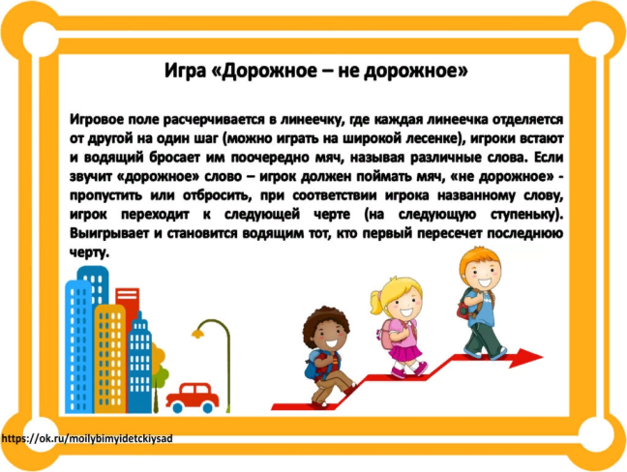 | Послушайте познавательный рассказ.
Ср 1.07 | Путешествие в страну «Правила дорожного движения»  https://www.youtube.com/watch?v=7T1U-ut13PM  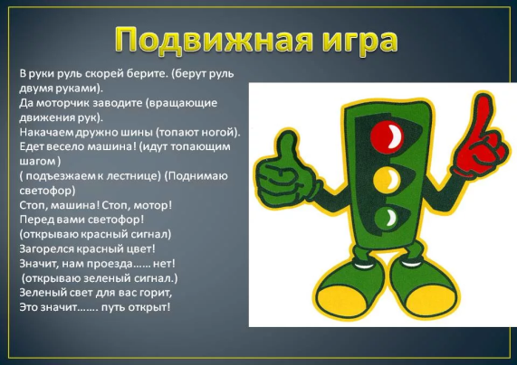 | Посмотрите развивающий мультфильм
Чт 2.07 | «Нарисуй дорожный знак»  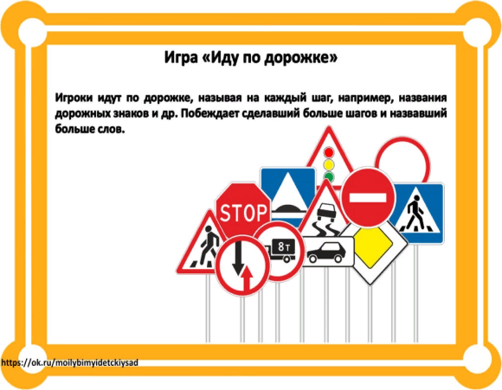 | Рисование мелом на асфальте.  Подвижная игра
Пт 3.07 | «Светофор- носитель света»  https://www.youtube.com/watch?v=JoJBfGYi_Vw  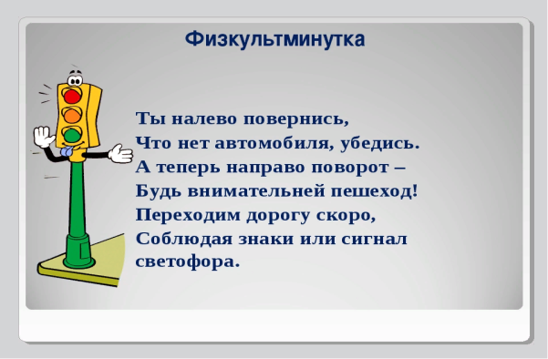 | Правила Дорожного движения – СВЕТОФОР(посмотреть развивающее видео)  Повторяйте движение в соответствии с текстом.

